上海市市场监督管理局文件

沪市监产质〔2020〕399号

上海市市场监督管理局关于转发
《关于完善废旧家电回收处理体系
推动家电更新消费的实施方案》的通知

各区市场监管局，临港新片区市场监管局，市局各有关处室、执法总队、机场分局：
家电是重要生活消费品，推动家电更新消费对扩大国内需求、加快产业转型升级具有重要促进作用。为进一步完善废旧家电回收处理体系、促进家电更新消费，国家发改委等七部委印发了《关于完善废旧家电回收处理体系推动家电更新的实施方案》的通知（发改产业〔2020〕752号，以下简称《通知》），现将该《通知》转发你们，并提出有关事项，请遵照执行。
一、加强对生产和流通领域的家用电器及电器附件的质量监督，按年度计划开展监督抽查工作。对抽查中发现的不合格产品，要及时开展不合格后处理工作，依法查处生产、销售不符合保障人体健康和人身财产安全的国家标准、行业标准的产品，掺杂掺假、以假充真、以次充好、以不合格产品冒充合格产品，伪造或冒用他人厂名厂址的产品等违法行为。（产品质量安全监督管理处牵头）
二、不断加强认证活动监管，规范认证市场秩序，严厉打击认证违法行为。（认证监督管理处牵头）
三、认真领会党中央、国务院关于扩大国内需求、完善促进消费体制机制、激发消费潜力的决策部署。市局各有关处室要结合各自职责范围，确保落实《通知》规定的各项任务；各单位要加强组织领导，细化工作要求，强化内部协同，形成工作合力，推动本市废旧家电回收处理体系建设，激发家电更新消费潜力，满足人民群众美好生活需要。

附件：国家发展和改革委员会等七部委关于印发《关于完善废旧家电回收处理体系推动家电更新消费的实施方案》的通知（发改产业〔2020〕752号）

上海市市场监督管理局
2020年8月24日
（此件公开发布）
附件

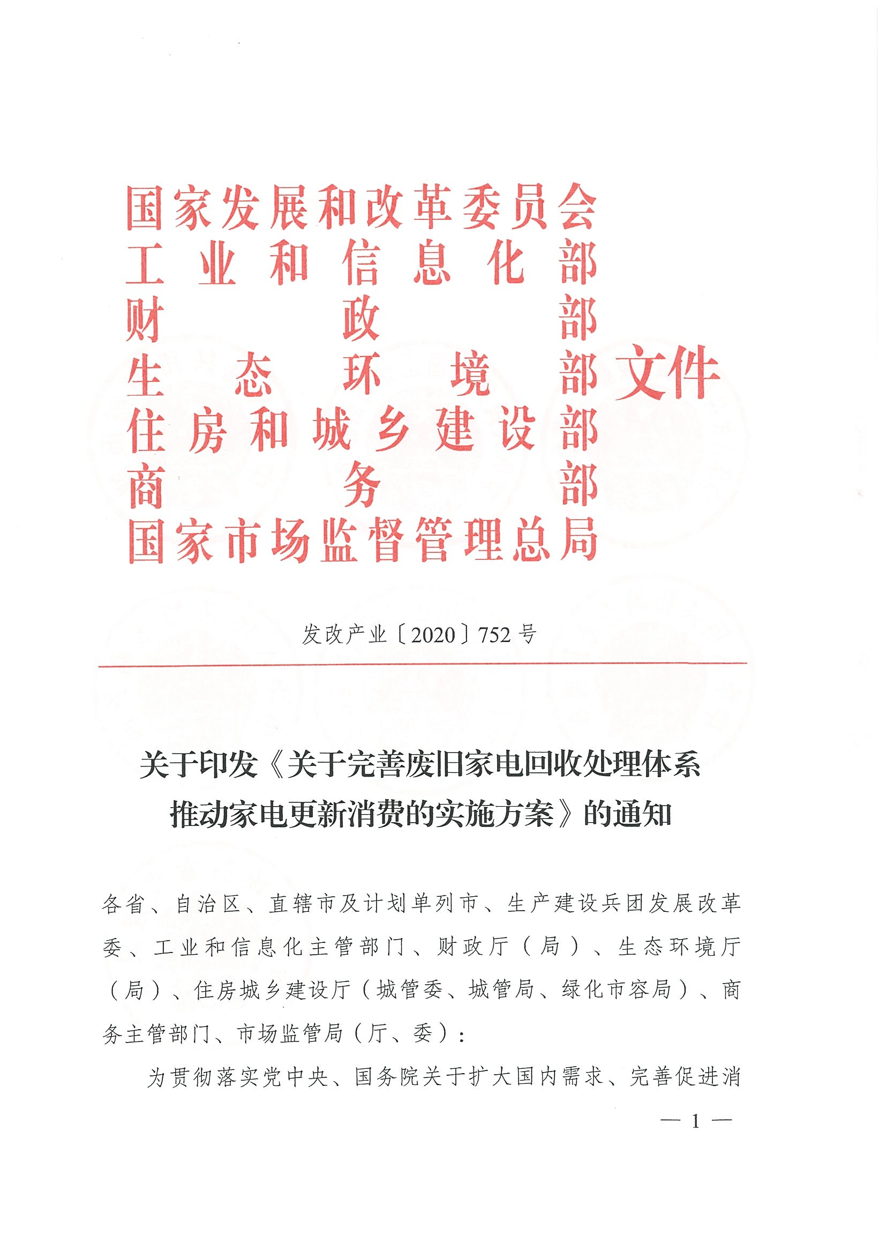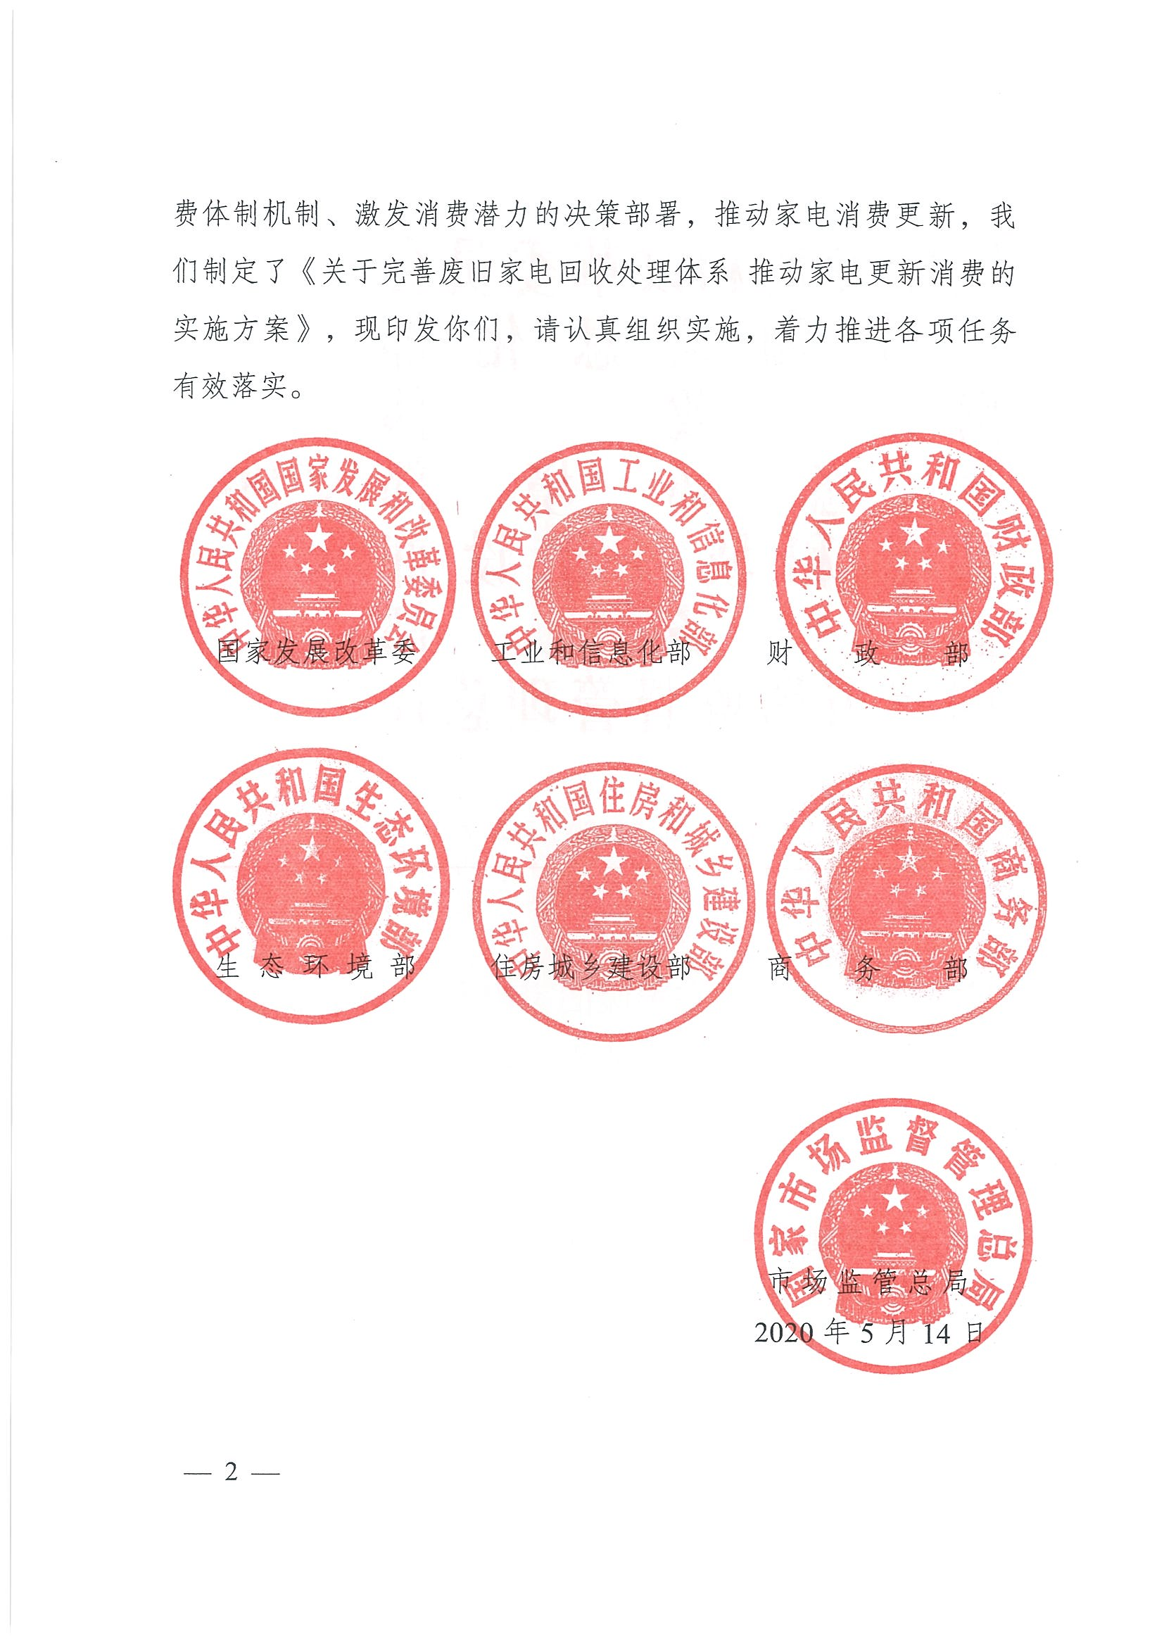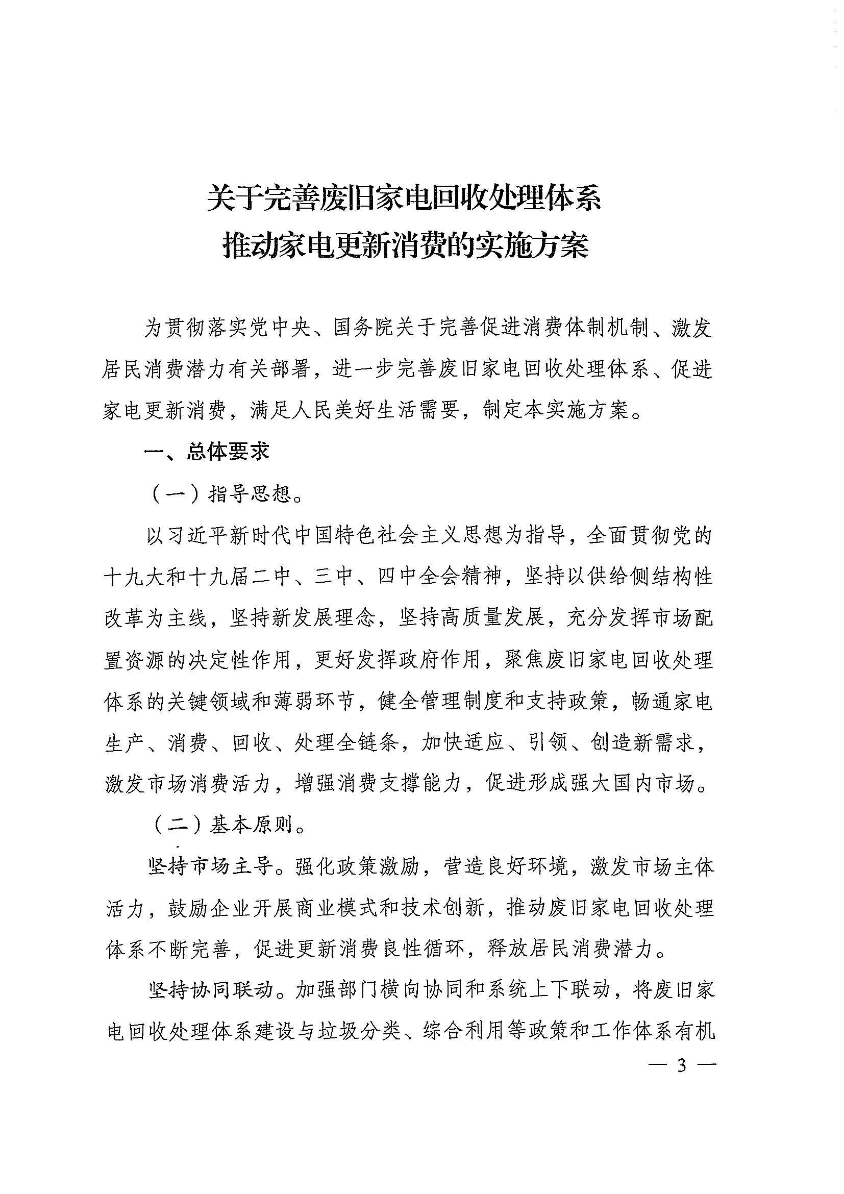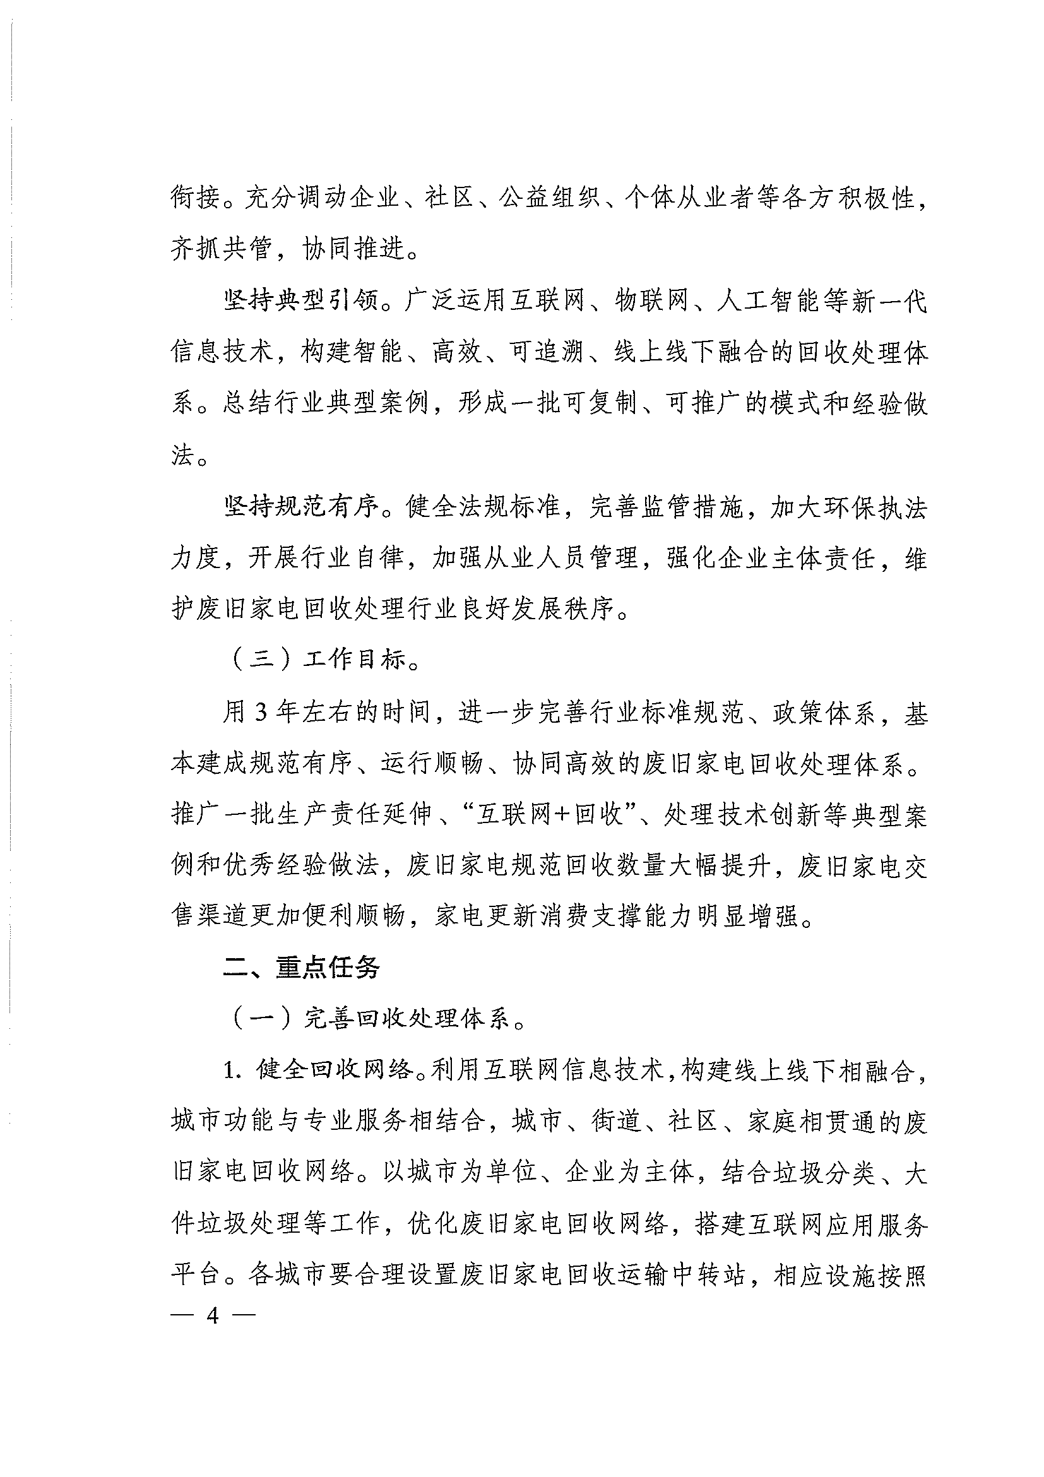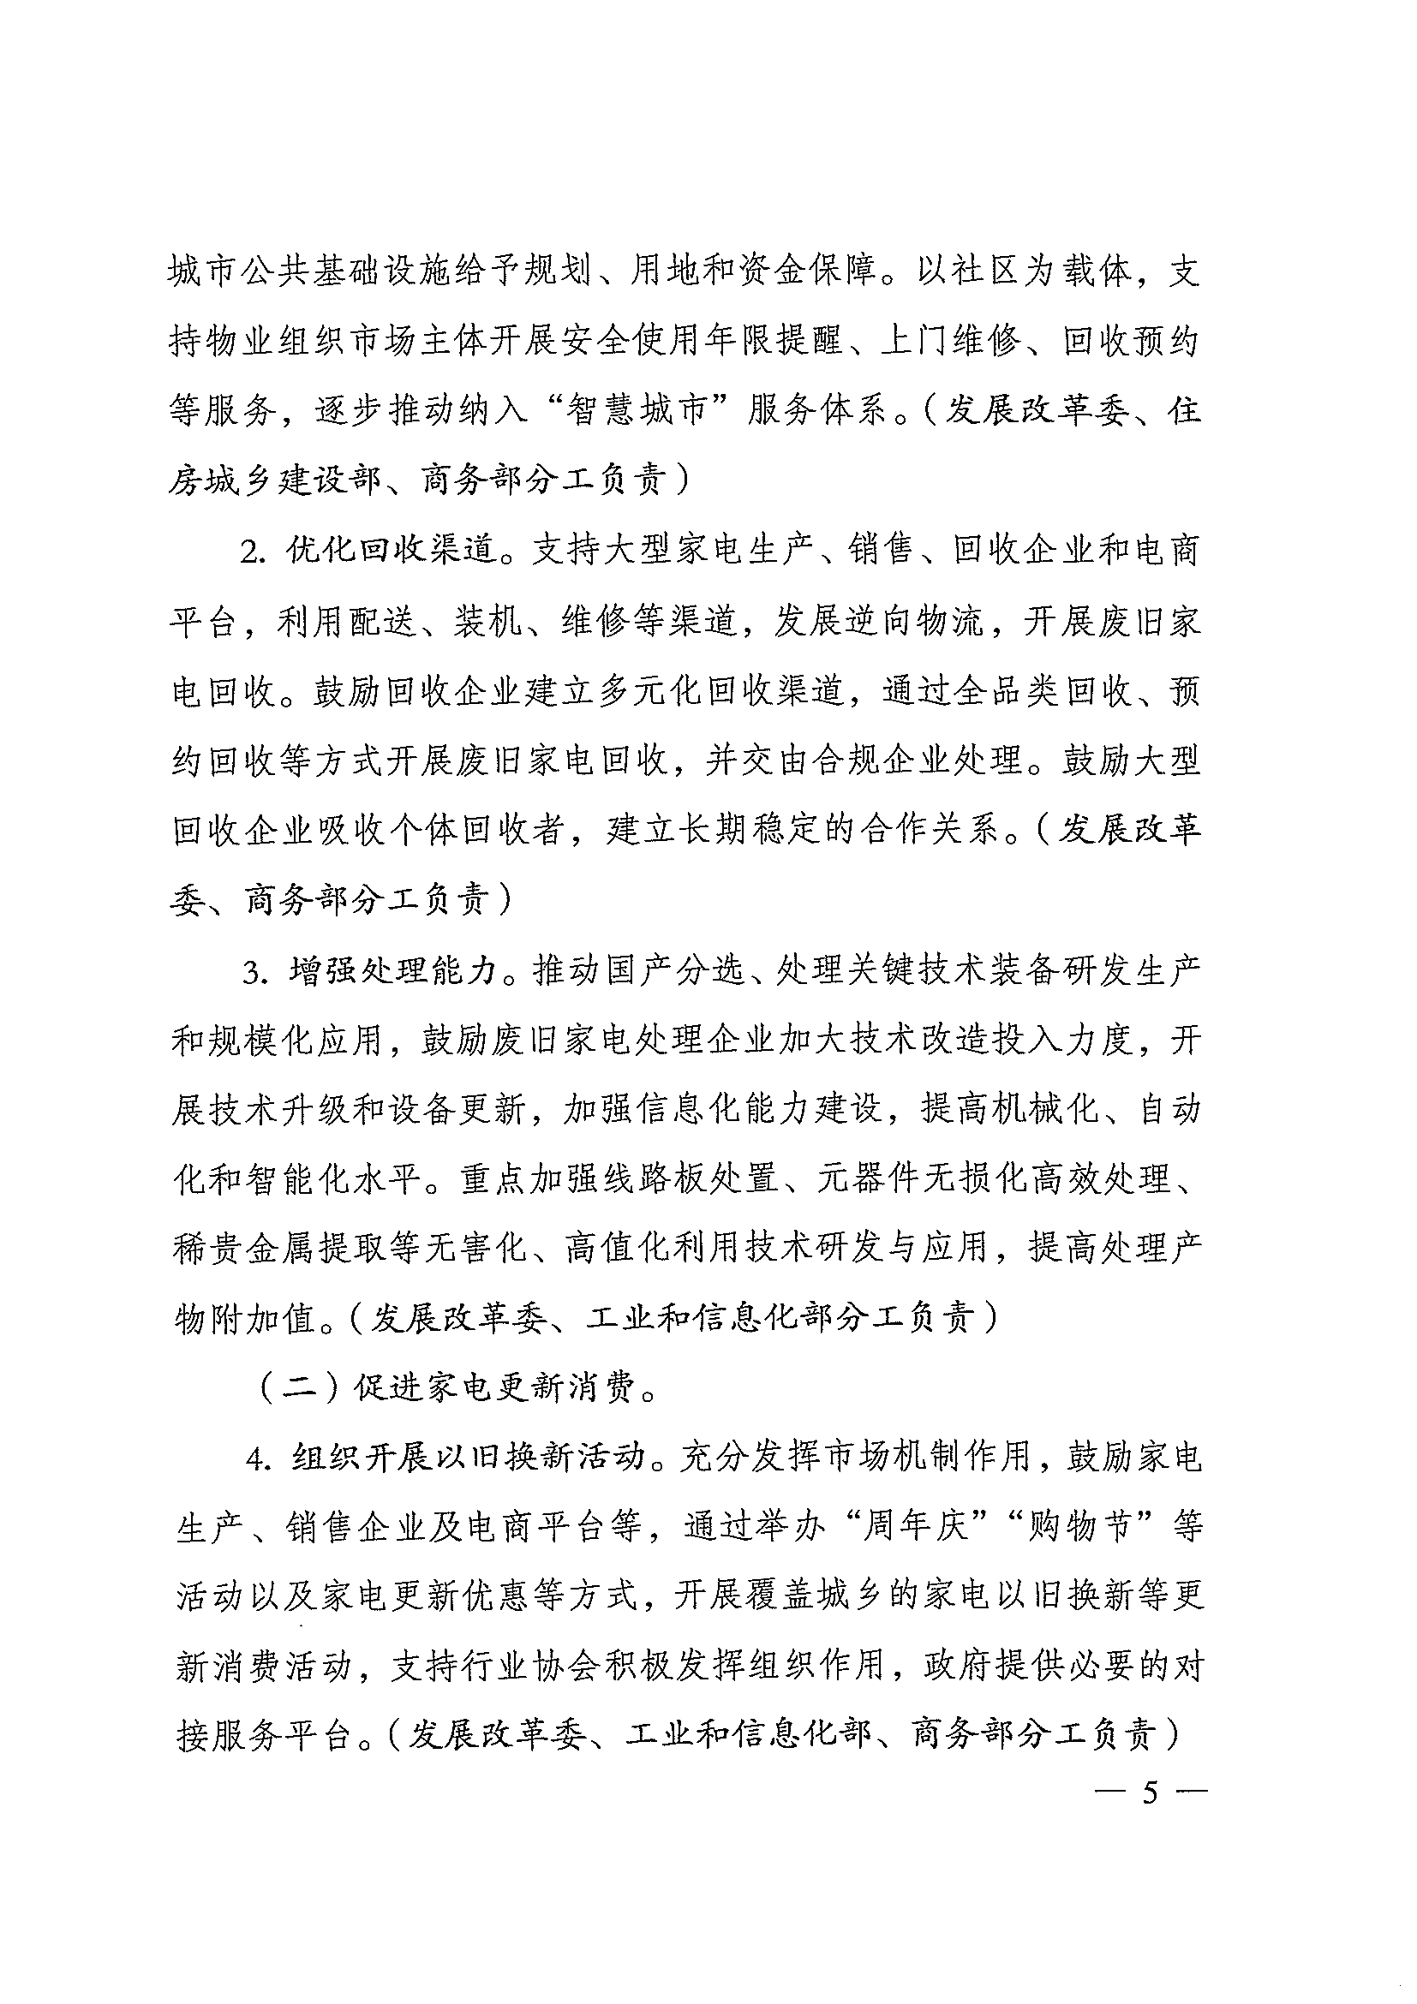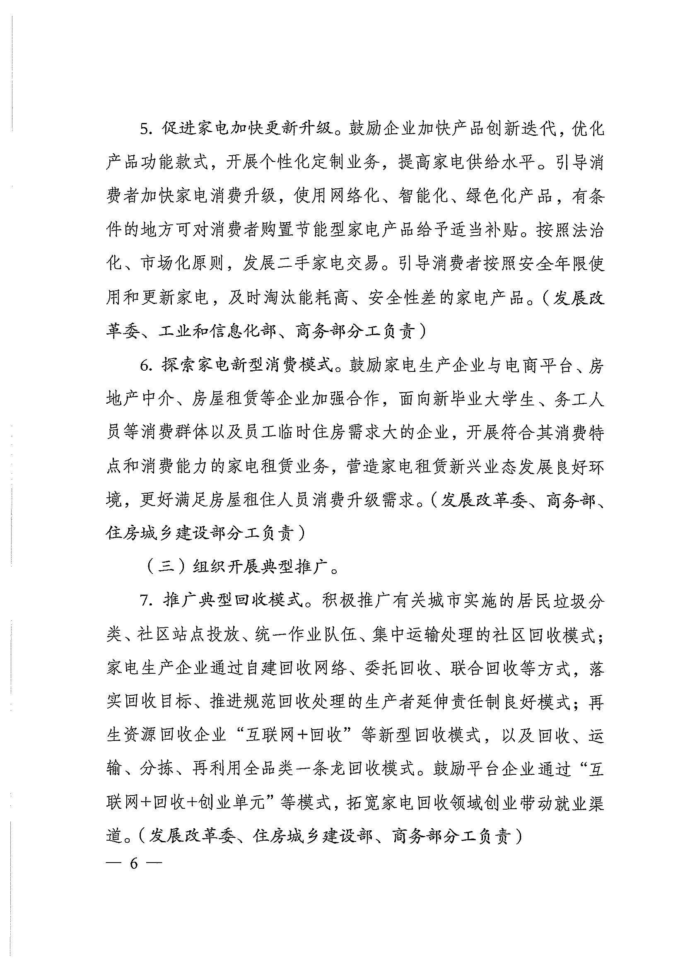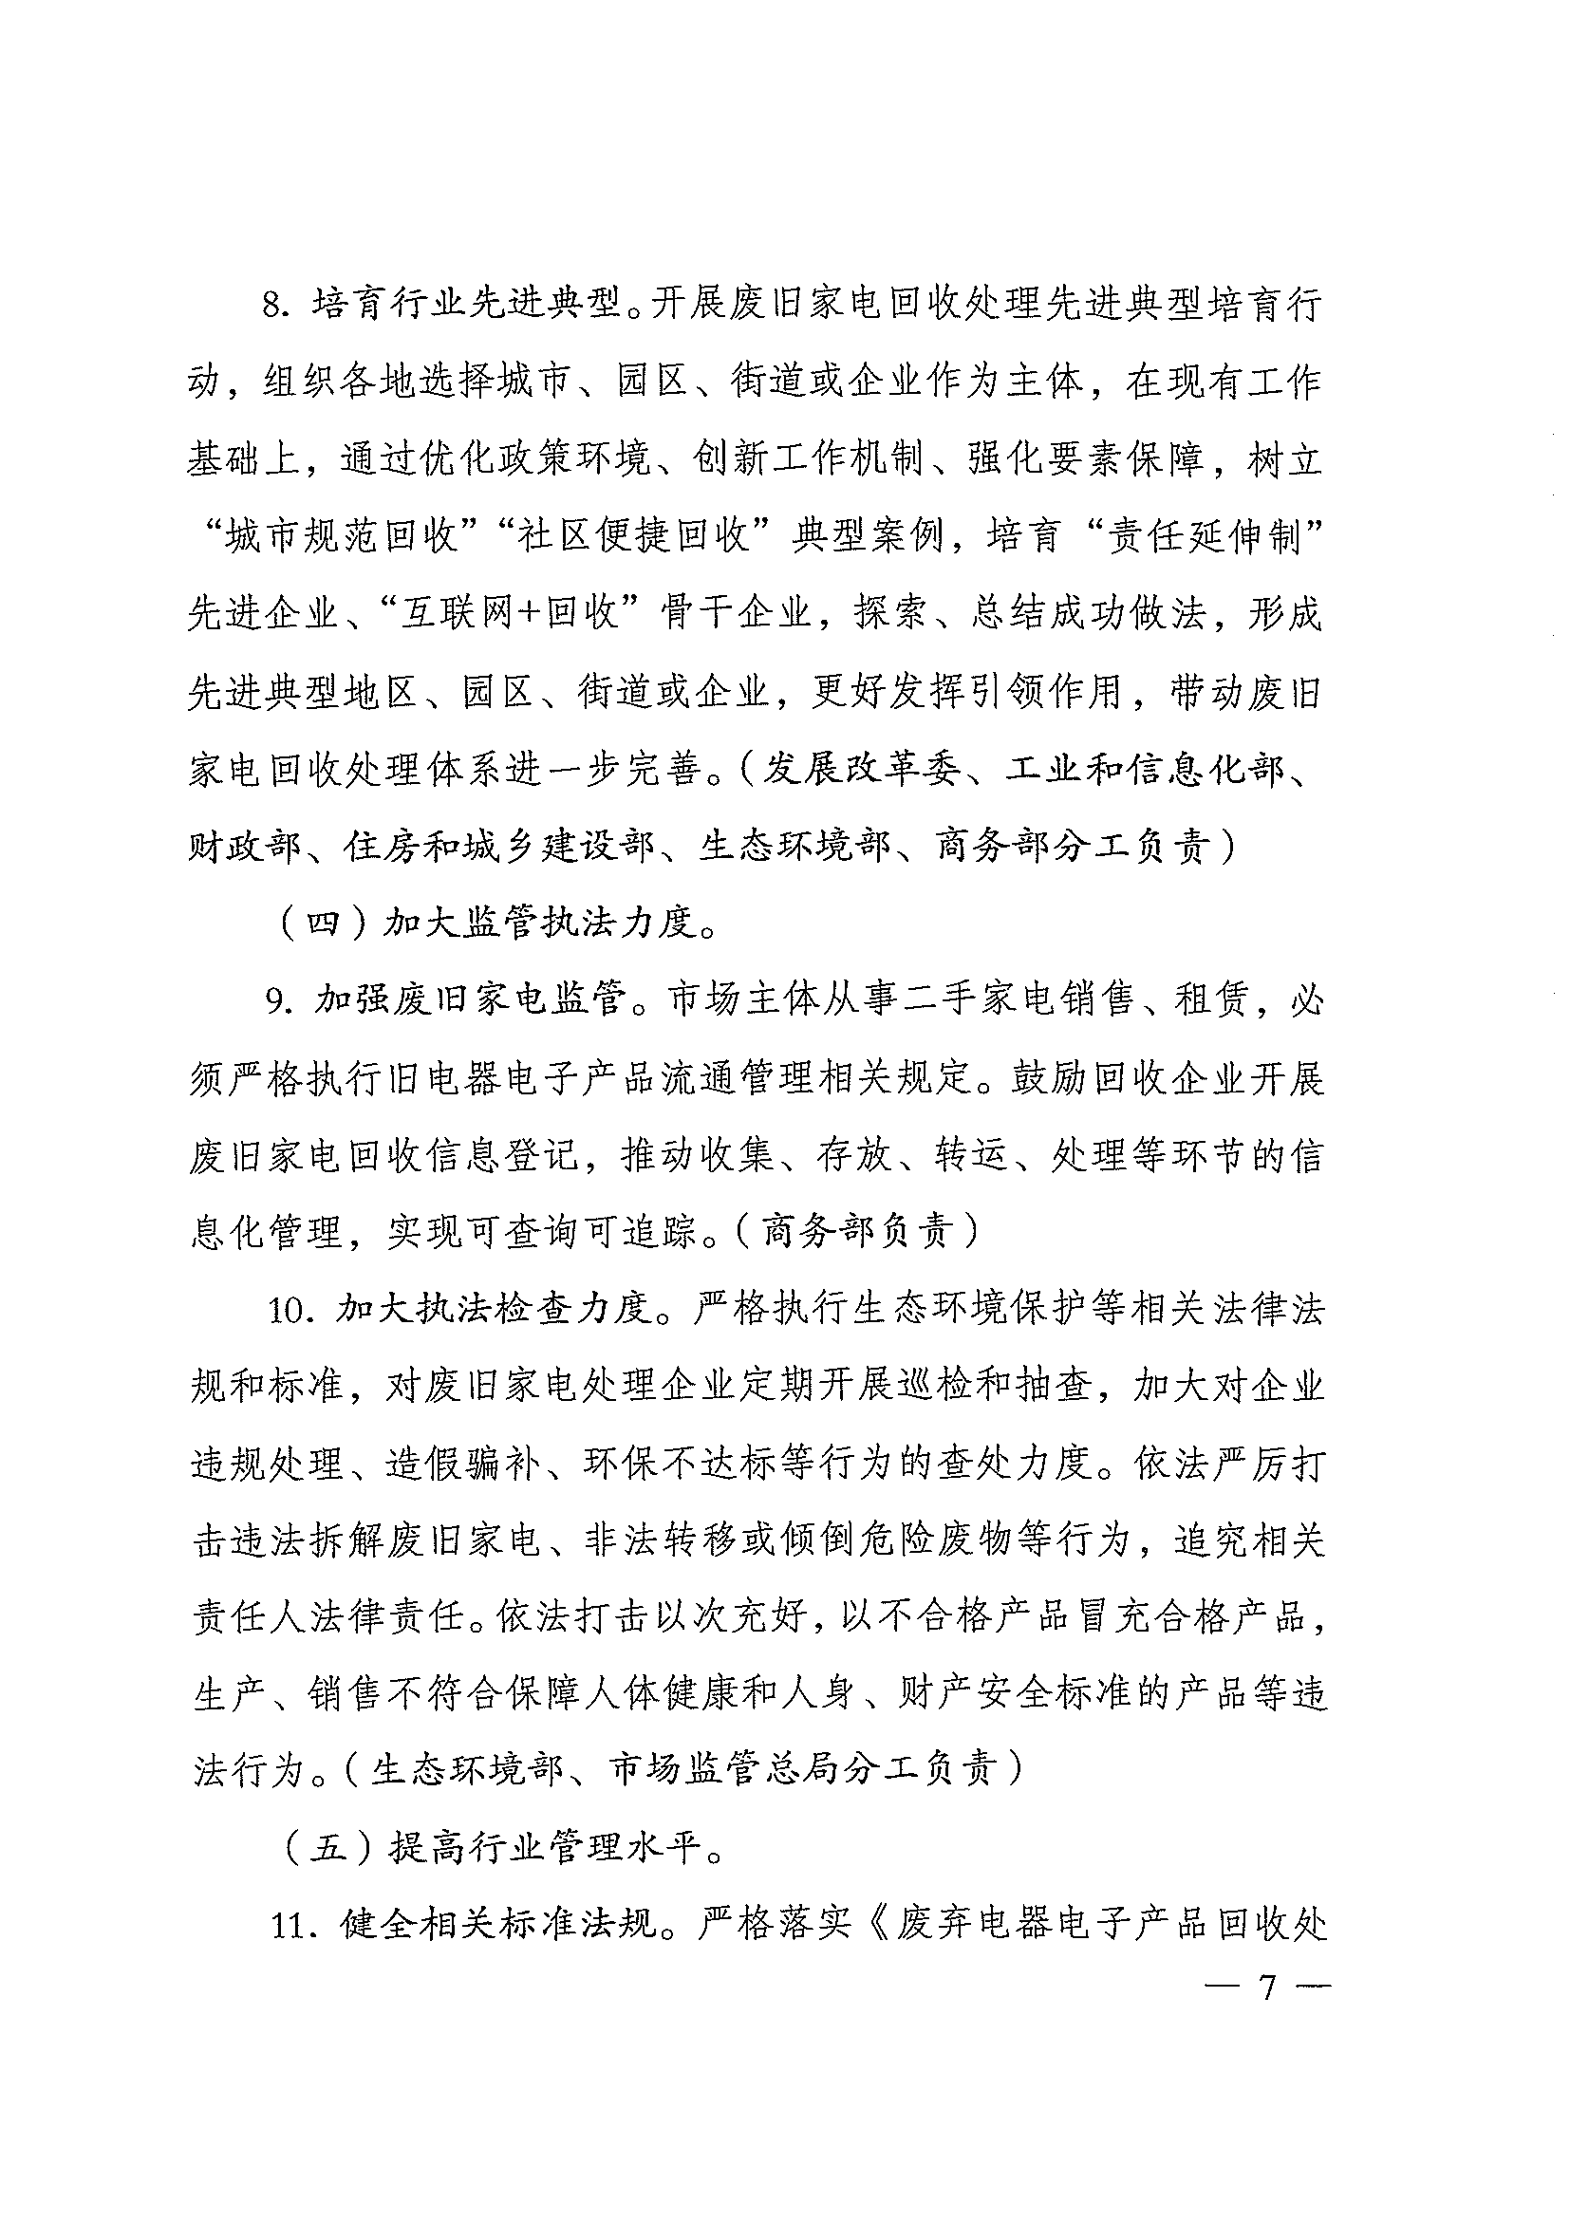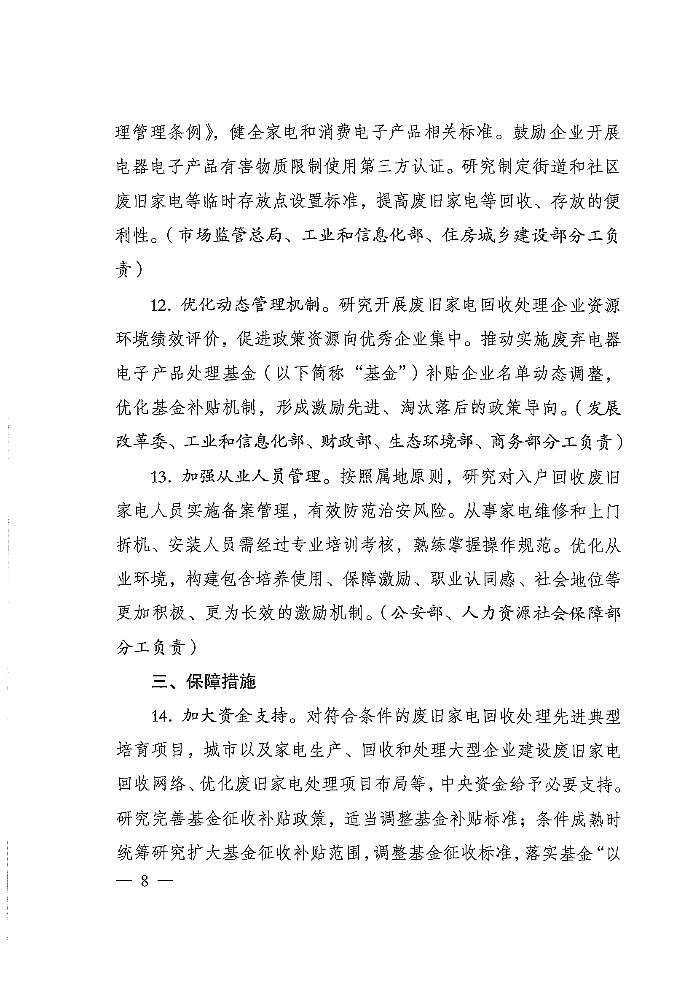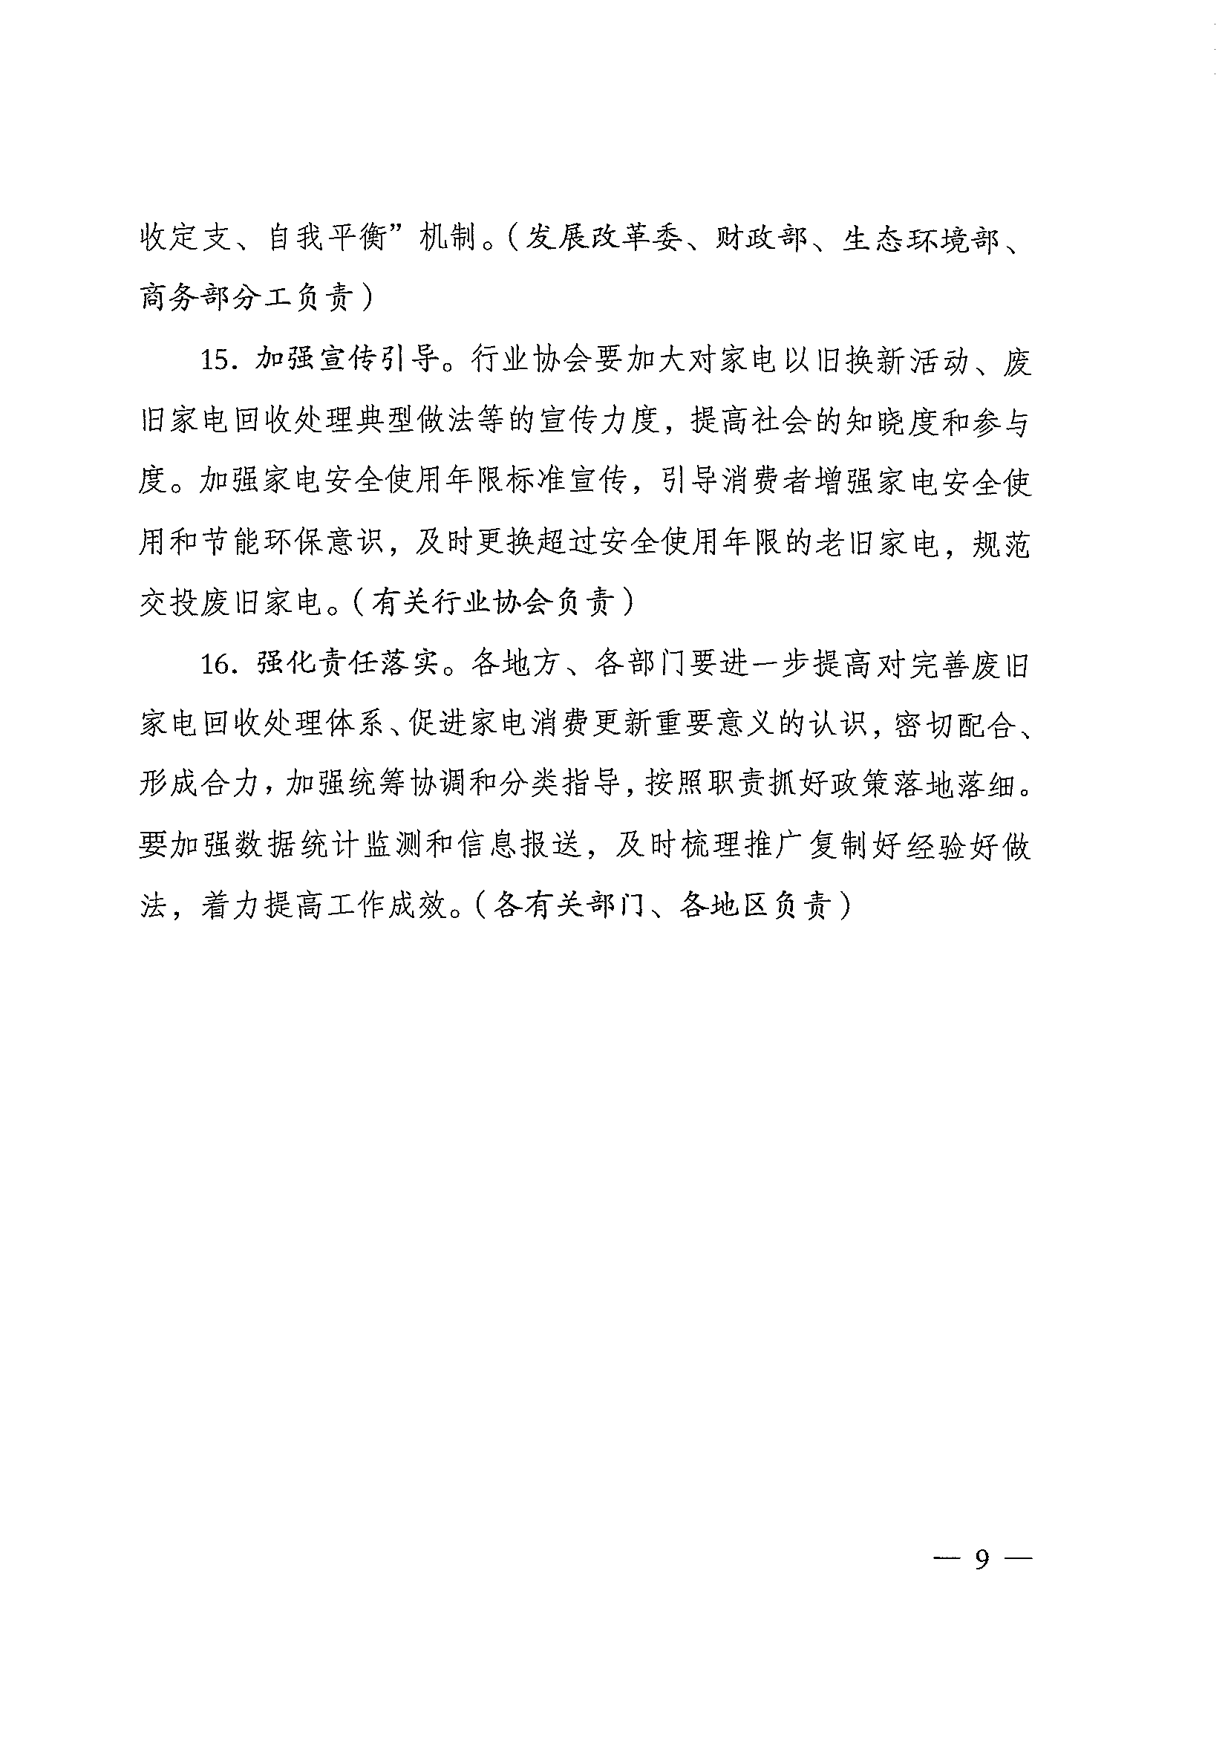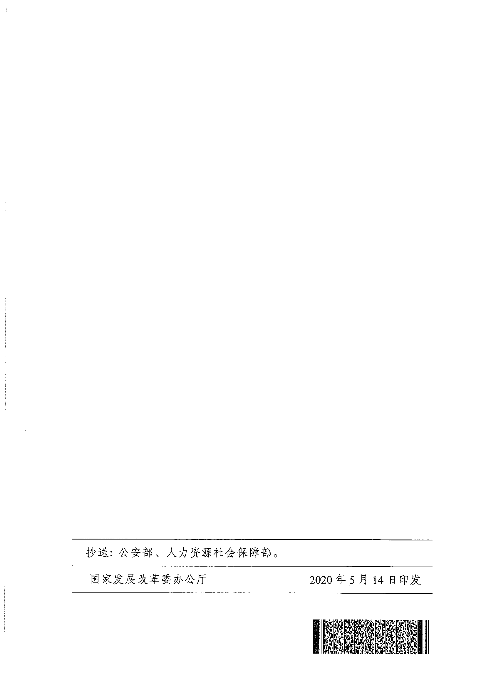

上海市市场监督管理局办公室 2020年8月24日印发

